对财务贯通的第二次会议

# 费用

## 停车费

万路通 应付 司机 HKD 50

芯达通 应收 客户 HKD 50 ， 结算币种：CNY 42.56894 ， 订单ID ， waybillID

## 费用处理

### 需要Record计算的

目前只有一种科目需要：报关代理费如此处理

Record(currency, price)

这里的price （货值）需要依据 当前的及时汇率 计算为CNY， 这个代理费= Cny*客户代理费率。

如果这个代理费率 是从Crm合同条款中提取的。

以上功能一定要照常开发，待荣检这边完成拆单后，进行费用计算的时候使用。

按照约定：

这个费用是在客户申请付汇时候调用的。

货款需要计算：

汇率*货值

### 依据费用tools获取的

这是提供一部分固定费用的一种开发方式，如果开发的够熟练，完全可以把tool的功能与Record合并。

已经明白，不再赘述！

# 快递面单

## Ui

# 首页的讨论

## 应付

统计未收款

## 信用

信用照旧

# 出库单据

阐述出库单据的相关流程

## 出库所需要单据

### 综述

拣货单：不做自动打印，做手动打印

~~装箱单：货物清单~~

送货单：参考董建如下提供的UI,打印两份

快递面单：如果是顺丰、跨越送货，就需要打印快递面单。同时打印一份送货单

所有单据均需要配合windows打印

### 香港出库

拣货单

~~装箱单~~

PI：客户上传的

快递面单：香港人员手动解决

送货上门：依据董建提供

### 深圳出库

拣货单

~~装箱单~~

发票：随货走的发票

快递面单：只支持、顺丰

送货上门：依据董建提供

## 系统流程

1. 在出库通知中打印（拣货通知的）拣货单。如果已经明确知道货物在哪里，本步骤为可选步骤。
2. 待拣货完成后（如果是散货需要完成装箱，注意：大、中、小。库房人员需要录入使用箱子的费用），视最后装箱的结果填写好完整的出库信息。（具体出库信息看如下具体内容）
3. （人工完成核对）
4. 打印装箱单
5. 是情况决定是否打印发票，如果需要随货走的发票，需要依据装箱结果的正确性来打印发票。
6. 如果是送货上门，就需要打印送货单
7. 如果是快递发货，就需要打印快递面单。（目前只支持顺丰、跨月）

## 快递面单Ui

交货人、收货人：

省市区

详细地址

联系人、电话

填写件数：依据装箱结果填写

选择快递类型：快递公司提供的快递类型

重量：（可选）

体积：（可选）

## 送货单Ui

要求：

需要模拟压缝章的效果

打印两份

大陆（深圳）、香港要分别使用：各地公司的章

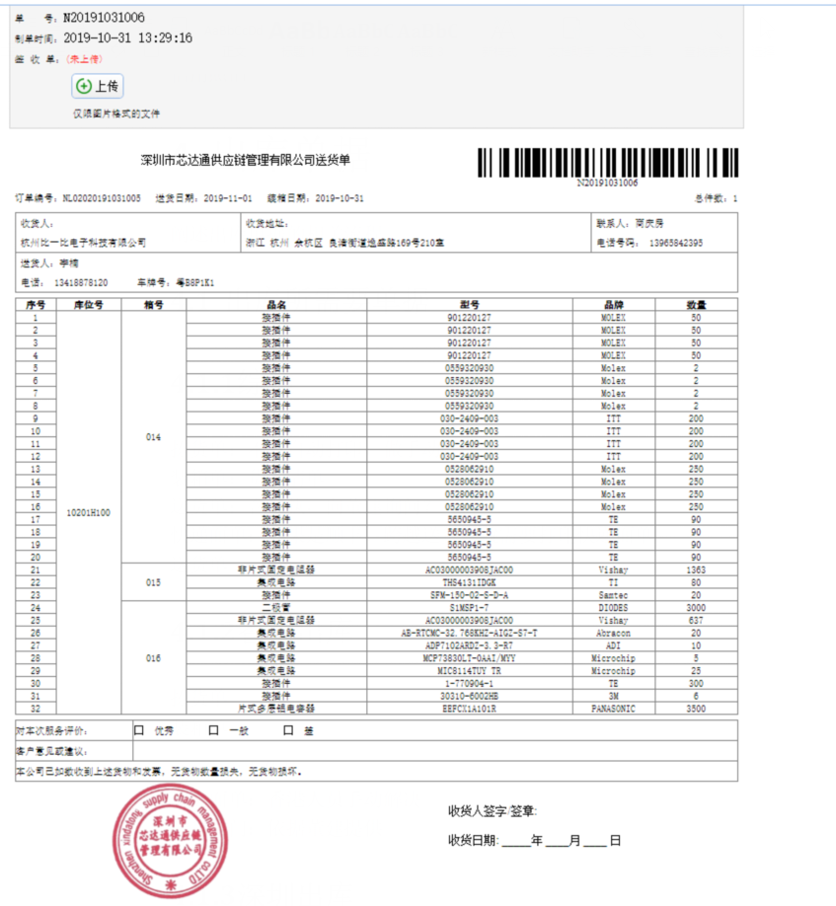

XDTBillStamp.png

香港发货的送货单上的sign章使用哪张图片？需要询问荣检